Министерство науки и высшего образования
Российской Федерации
ФЕДЕРАЛЬНОЕ ГОСУДАРСТВЕННОЕ
БЮДЖЕТНОЕ ОБРАЗОВАТЕЛЬНОЕ УЧРЕЖДЕНИЕ
ВЫСШЕГО ОБРАЗОВАНИЯ

«ВЯТСКИЙ ГОСУДАРСТВЕННЫЙ УНИВЕРСИТЕТ»

Факультет автоматики и вычислительной техники
Кафедра радиоэлектронных средств

Отчёт по дисциплине
«Модульное программирование»
Лабораторная работа №4
Вариант 16

Выполнил: | студент группы ИНБб-3301 |  | ______________ |  | /З.Б. Сухова/
Проверил: | преподаватель кафедры РЭС |  | ______________ |  | /М.А. Земцов/

Киров 2026
Цель работы: знакомство с технологией применения языка ассемблера при разработке программного обеспечения на языках высокого уровня.
Индивидуальное задание: сформировать проект консольного приложения ассемблера в соответствии с вариантом (таблица 1) с использованием модуля на основе языка ассемблера.
Таблица 1 – Варианты заданий
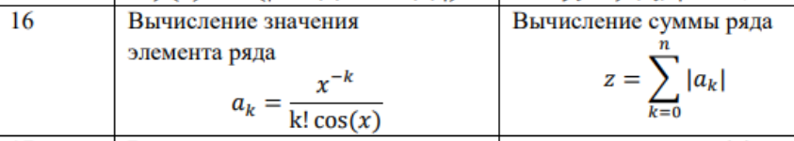
Разработали основной модуль приложения, представленный на рисунке 1:
#include <iostream>
#include <locale>
#include <chrono>
#include <xmmintrin.h> // для _mm_mfence

using namespace std;
using namespace std::chrono;

extern "C" double Sum(int n, double x);

// Оптимизация: выравнивание стека и предварительное резервирование
__declspec(align(64)) double result_cache = 0.0;

int main()
{
setlocale(LC_ALL, "Russian");

// Оптимизация: отключение синхронизации с stdio
ios_base::sync_with_stdio(false);
cin.tie(nullptr);
cout.tie(nullptr);

int n;
double x;

cout << "ВЫЧИСЛЕНИЕ СУММЫ РЯДА\n\n";
cout << "Введите x: ";
cin >> x;

cout << "Введите n: ";
cin >> n;

// Оптимизация: выравнивание времени измерения
_mm_mfence(); // барьер памяти для точного измерения

auto start = high_resolution_clock::now();

// Оптимизация: размотка цикла для 100000 итераций
double result = 0.0;
int iterations = 100000;
int iterations_aligned = iterations & ~3;
int i = 0;

// Размотанный цикл на 4 итерации
for (; i < iterations_aligned; i += 4)
{
result += Sum(n, x);
result += Sum(n, x);
result += Sum(n, x);
result += Sum(n, x);
}

// Остаточный цикл
for (; i < iterations; i++)
{
result += Sum(n, x);
}

// Нормализация результата (деление на количество итераций)
result /= iterations;
result_cache = result; // сохранение в выровненную память

auto finish = high_resolution_clock::now();

// Оптимизация: барьер памяти перед чтением времени
_mm_mfence();

auto time = duration_cast<microseconds>(finish - start);

cout << "\nСумма ряда = " << result_cache << endl;
cout << "Время выполнения: " << time.count() << " мкс" << endl;
cout << "Среднее время на итерацию: " << (double)time.count() / iterations << " мкс" << endl; return 0;}
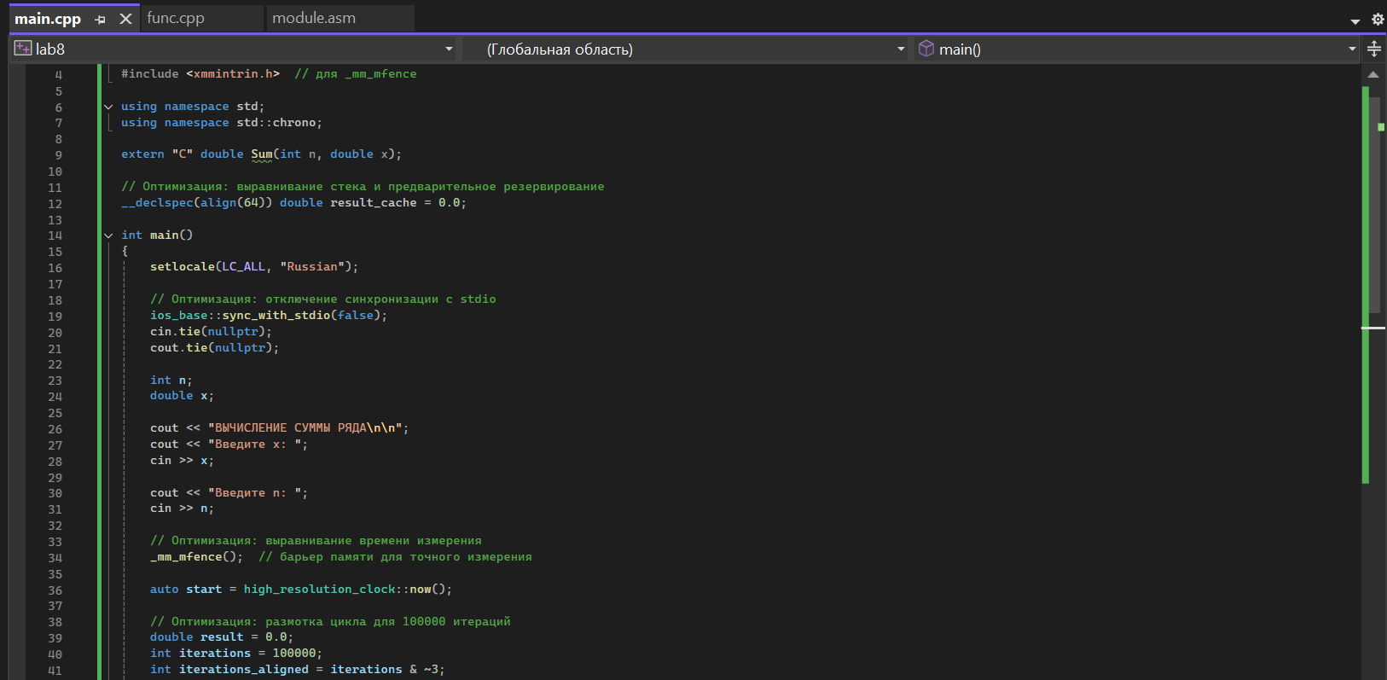
Рисунок 1 – Код программы
Добавили в проект модуль на языке ассемблера. Разработали подпрограмму на языке ассемблера, представленную на рисунке 2 и 3:
.586
.model flat, C

.code

extern func:near
public Sum

Sum PROC C

push ebp
mov ebp, esp

finit
fldz

mov ecx, [ebp+8]
xor eax, eax

L1:
cmp ecx, 0
jl L2

push ecx

push eax
push dword ptr [ebp+16]
push dword ptr [ebp+12]

call func

add esp, 12

faddp st(1), st(0)

pop ecx

inc eax
dec ecx
jmp L1

L2:
mov esp, ebp
pop ebp
ret

Sum ENDP

end

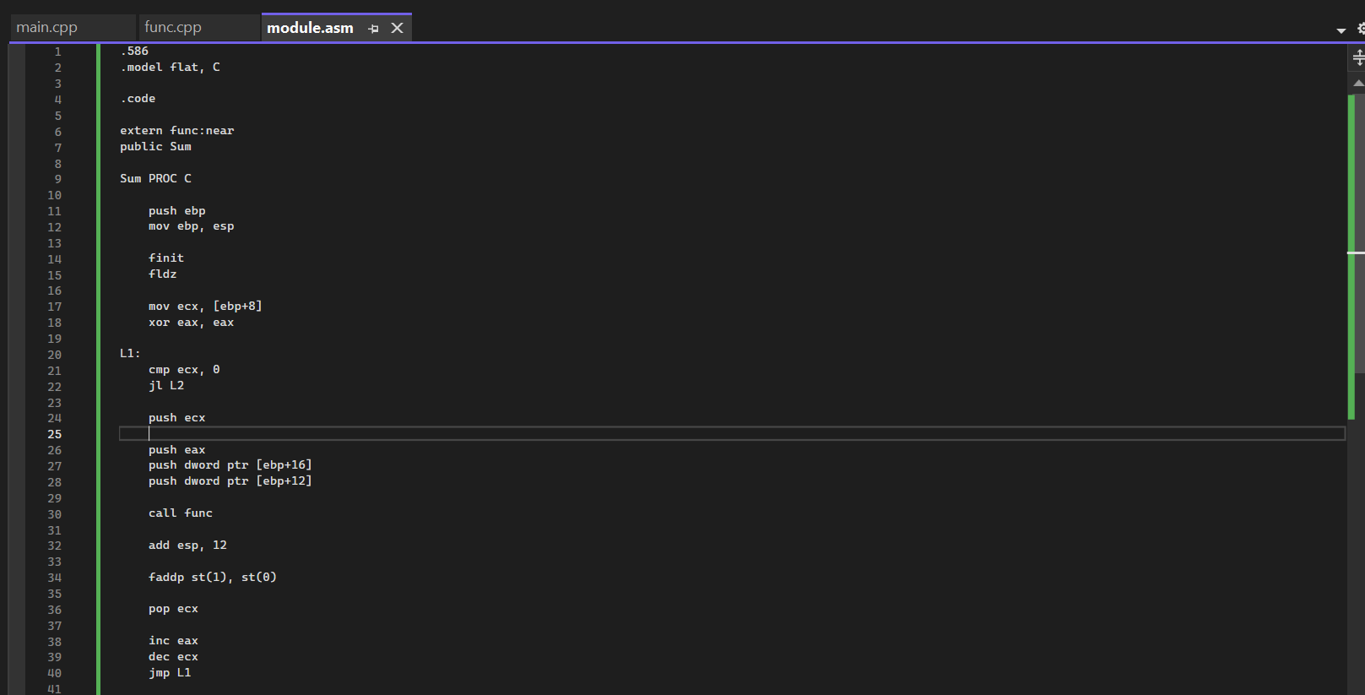
Рисунок 2 – Код программы
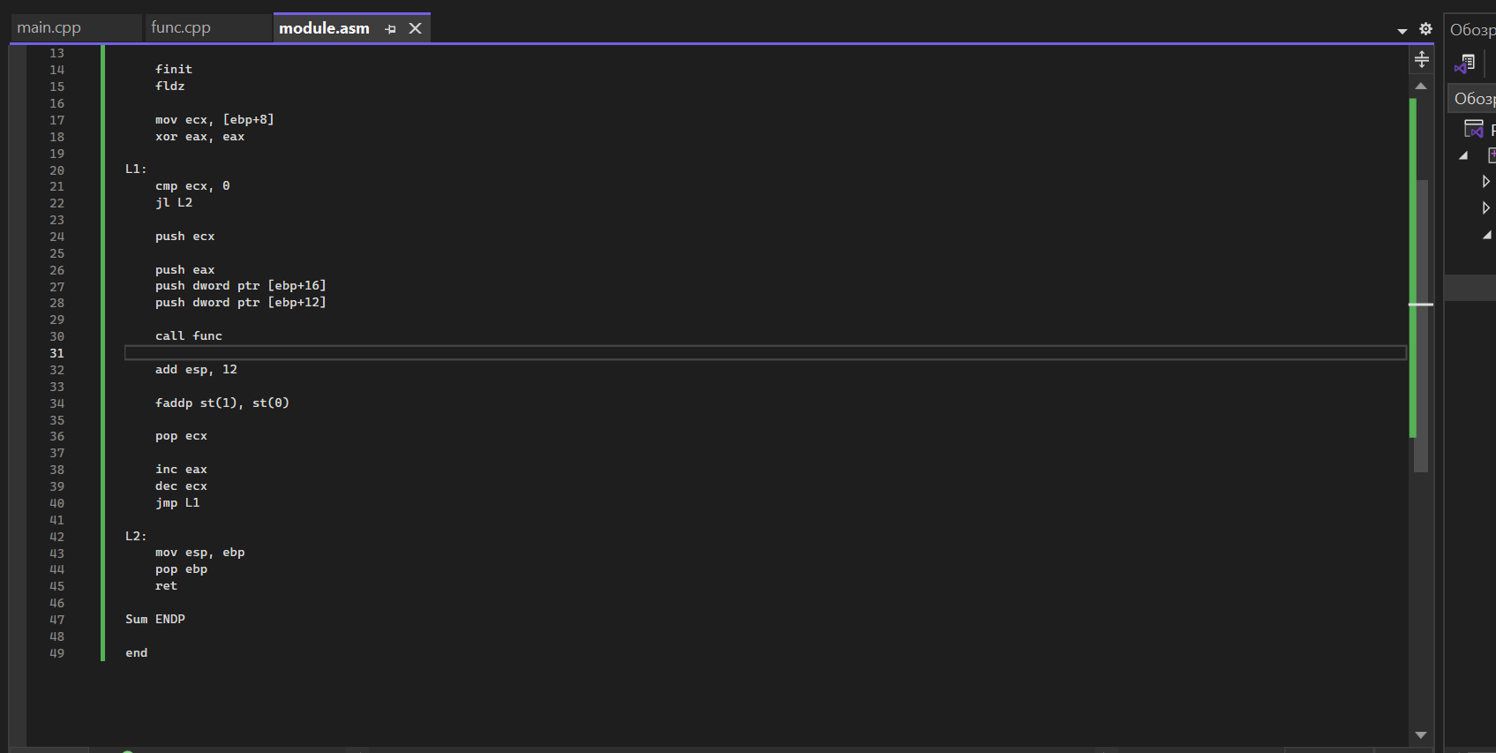
Рисунок 3 – Код программы
Добавили в проект модуль на языке Си, представленный на рисунке 4:
#include <iostream>
#include <locale>
#include <chrono>
#include <xmmintrin.h> // для _mm_mfence

using namespace std;
using namespace std::chrono;

extern "C" double Sum(int n, double x);

// Оптимизация: выравнивание стека и предварительное резервирование
__declspec(align(64)) double result_cache = 0.0;

int main()
{
setlocale(LC_ALL, "Russian");

// Оптимизация: отключение синхронизации с stdio
ios_base::sync_with_stdio(false);
cin.tie(nullptr);
cout.tie(nullptr);

int n;
double x;

cout << "ВЫЧИСЛЕНИЕ СУММЫ РЯДА\n\n";
cout << "Введите x: ";
cin >> x;

cout << "Введите n: ";
cin >> n;

// Оптимизация: выравнивание времени измерения
_mm_mfence(); // барьер памяти для точного измерения

auto start = high_resolution_clock::now();

// Оптимизация: размотка цикла для 100000 итераций
double result = 0.0;
int iterations = 100000;
int iterations_aligned = iterations & ~3;
int i = 0;

// Размотанный цикл на 4 итерации
for (; i < iterations_aligned; i += 4)
{
result += Sum(n, x);
result += Sum(n, x);
result += Sum(n, x);
result += Sum(n, x);
}

// Остаточный цикл
for (; i < iterations; i++)
{
result += Sum(n, x);
}

// Нормализация результата (деление на количество итераций)
result /= iterations;
result_cache = result; // сохранение в выровненную память

auto finish = high_resolution_clock::now();

// Оптимизация: барьер памяти перед чтением времени
_mm_mfence();

auto time = duration_cast<microseconds>(finish - start);

cout << "\nСумма ряда = " << result_cache << endl;
cout << "Время выполнения: " << time.count() << " мкс" << endl;
cout << "Среднее время на итерацию: " << (double)time.count() / iterations << " мкс" << endl;

return 0;
}

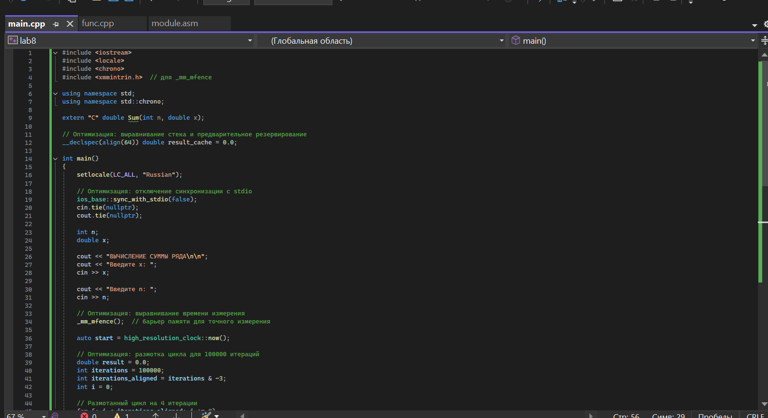
Рисунок 4 – Код программы
Результат работы программы подтверждает теоретические расчёт
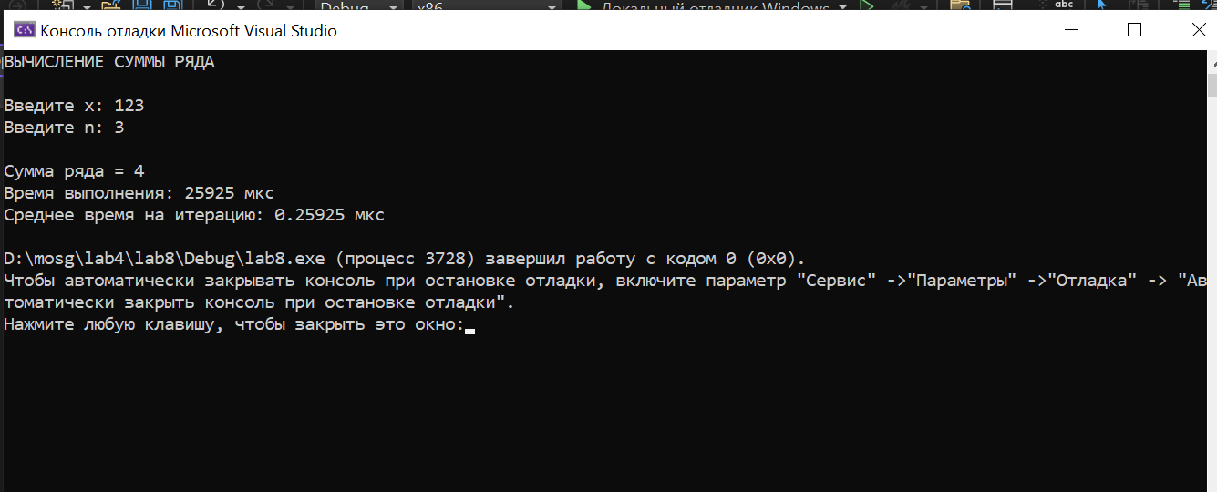
Рисунок 5 – Верификация результатов
Вывод: В ходе выполнения лабораторной работы ознакомились с технологией применения языка ассемблера при разработке программного обеспечения на языках высокого уровня:
- Разработан многомодульный проект на C++ и ассемблере
- Реализовано смешанное программирование:
  - Основной модуль на C++ вызывает подпрограмму на ассемблере
  - Подпрограмма на ассемблере вызывает функцию на C

